**Odzież NEBBIA - wygoda podczas treningu**

**Odzież na siłownię to część naszej garderoby, która powinna być jak najlepiej dopasowana do naszego ciała. Zobacz propozycję marki Nebbia i wybierz idealny strój na kolejny trening.**

*Odzież NEBBIA* stawia na pierwszym miejscu komfort użytkowników. Wykonana jest z najwyższej jakości materiałów dzięki, którym wszystkie wykonywane ćwiczenia są czystą przyjemnością.

**Odzież NEBBIA - zalety**

W naszym sklepie znajdziesz nie tylko wygodne ubrania, ale również cechujące się niezwykłym designem. [Odzież NEBBIA](https://nebbia.pl/) ciągle podąża za obowiązującymi trendami. W ofercie znajdują się zarówno modele dla kobiet jak i mężczyzn. Zastanawiasz się jaki rodzaj ubrania u nas znajdziesz? Już mówimy!

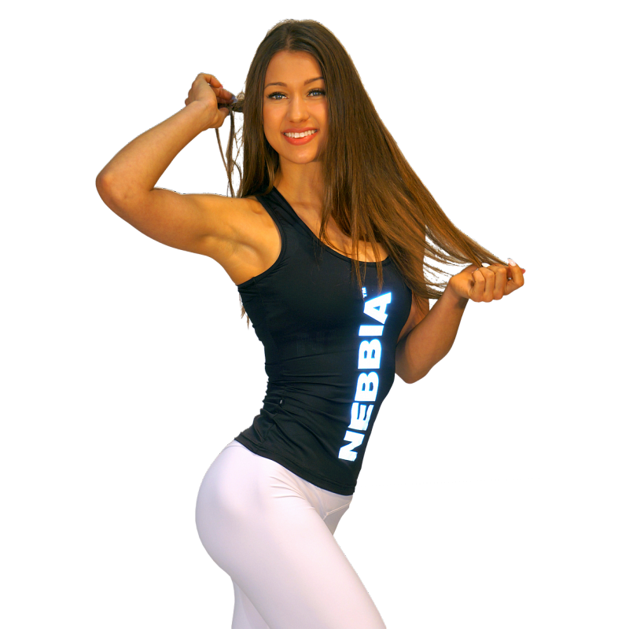

**NEBBIA - Jaką odzież potrzebujesz?**

Wybór **odzieży NEBBIA** jest ogromny. Wśród niej znajdują się przede wszystkim spodnie i spodenki, które zapewniają swobodę podczas biegania. Dla osób ceniących sobie dobre dopasowanie ubrań w ofercie znajdują się również wyjątkowe legginsy damskie. Nie brakuje u nas również sportowej bielizny, która również ma ogromne znaczenie podczas wykonywania ćwiczeń. Zachęcamy do zapoznania się z szerokim asortymentem sklepu już teraz: